Лабораторная работа
по дисциплине «Системы автоматизированного проектирования» для группы АМ-31 Специальности 23.02.03 «Техническое обслуживание и ремонт автомобильного транспорта»
Тема: Создание твердотельных моделей в AutoCAD.
Оборудование: ПК, AutoCAD
Цель: Научиться использовать 3Д- моделирование в AutoCAD
Для достижения цели студент должен решить следующие задачи:
- Научиться использовать команды построения 3Д- объектов в AutoCAD/
- Используя полученные знания, начертить чертеж в пакете AutoCAD.
- Сохранить чертеж под названием «Деталь 3Д» в своей папке, чертеж сохранить в AutoCAD 2013
План урока:
- Изучить теоретический материал;
- Начертить чертеж, используя полученные знания в AutoCAD.
- Ответить на контрольные вопросы.
Теоретическая часть

- В пункте меню Формат выбрать команду СтильТекста;
- Создать новый стиль ГОСТ, шрифт ISOCPEUR;
- В пункте меню Формат выбрать команду Размерные стили;
- Создать размерный стиль ГОСТ;
- Выполнить настройку размерного стиля ГОСТ;
- Вкладка Символы и стрелки- выбираем Закрашенная замкнутая, размер стрелки;
- Вкладка Текст- в ней видим Текстовый стиль ГОСТ, высота размерного текста 2.5;
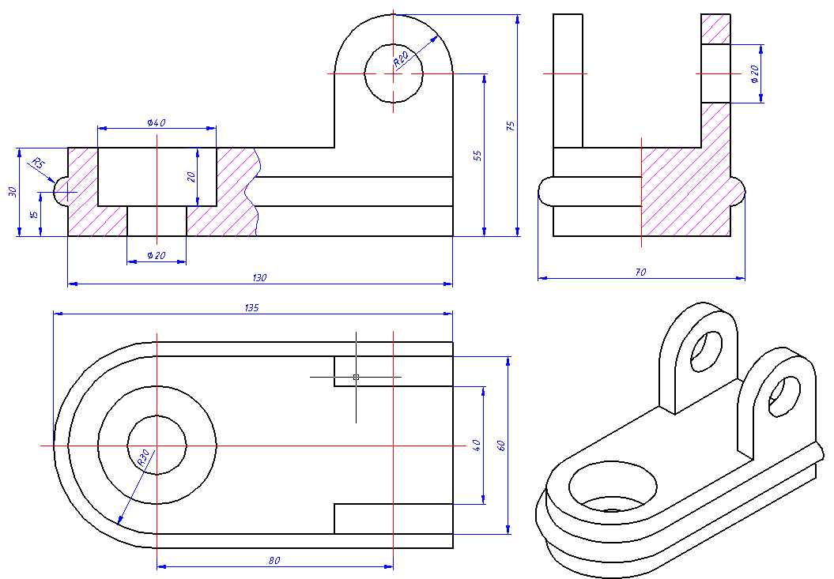
- Вкладка Размещение – Выбираем: Строить Выноску, убираем Размещение текста вручную;

Практическая часть
- Начать новый чертеж.
- Включить рабочее пространство 3Д-моделирование
- Создать слои: Контур (цвет – №9), Оси (цвет – красный).
- Включить шаговую привязку с шагом 10 мм.
- В Ленте выбрать команду Ящик , нарисовать параллелепипед с параметрами левый нижний угол (-30,0), правый верхний угол (@60,80) и высотой 30мм.
- В Ленте выбрать команду Цилиндр , нарисовать цилиндр с центром в точке 0,0 радиусом 30 и высотой 30 мм.
- В Ленте выбрать команду Объединение и объединить созданные тела в одно.
- Нарисовать Цилиндр с центром в точке 0,0 радиусом 10 и высотой 30мм.
- В Ленте выбрать команду Вычитание и из основания вычесть созданный цилиндр.
- Командой Ящик на панели Моделирование создать параллелепипед с 1-м углом в правом нижнем углу тела, другой угол (@-10,-40) и высотой 55мм.
- Командой Копировать на панели Редактирование создать копию построенного параллелепипеда с другой стороны основания (см. рис.)
- Объединить созданные тела в одно.
- Нарисовать Цилиндр с центром в Центре верхнего круга отверстия, радиусом 20мм
и высотой -20мм (минус 20).
- Вычесть из детали созданный цилиндр.
- Перейти на слой Оси и из середины переднего верхнего ребра ушка провести отрезок @0,0,20.
- На панели инструментов ПСК выбрать команду 3точки и создать пользовательскую систему координат по трем точкам c началом координат в начале построенного отрезка, направление оси Х – правый конец переднего верхнего ребра ушка и направление оси Y – конец построенного отрезка оси (см.рис.).
- На слое Контур в созданной ПСК нарисовать Цилиндр с центром в начале координат, радиусом 20мм и высотой -10 (минус 10мм).
- Создать копию созданного Цилиндра на заднем ушке.
- Объединить созданные цилиндры с телом детали.
- Нарисовать Цилиндр с центром в начале координат, радиусом 10мм и высотой -60 (минус 60мм).
- Из тела детали вычесть созданный цилиндр. (см.рис.).
- Вернуться к мировой системе координат, на панели ПСК щелкнуть по кнопке МСК .
- На слое Оси из правого нижнего угла детали провести полилинию вдоль основания детали и перенести ее в направлении +Z на 15мм.
- Из начала полилинии провести отрезок прямой параллельный оси Х произвольной длины (см.рис.).
- Перейти на слой Контур.
- Создать новую ПСК по трем точкам как показано на рисунке.
- Командой Круг с центром в начале координат нарисовать окружность радиусом 5мм (см.рис.) .
- В Ленте выбрать команду Сдвиг и выдавить нарисованный круг вдоль полилинии.
- Командой Объединение объединить созданные тела в одно тело.
- Выключить слой Оси и отображение сетки.
- На панели Визуальные стили выбрать визуальный стиль Реалистичный , открыть окно визуальных палитр (кнопка на панели Стандартная).
- Применить выбранный материал к телу детали.
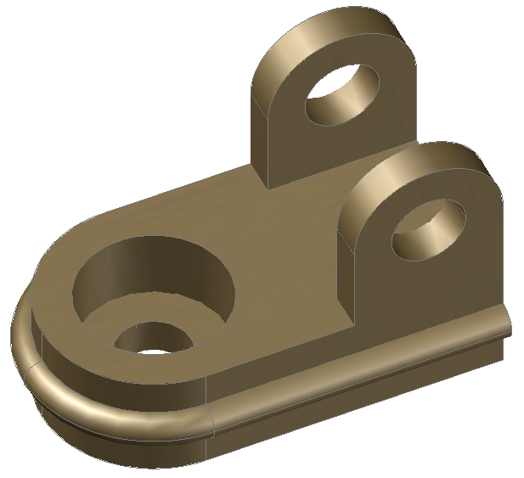
- С помощью команды Зависимая Орбита на панели Орбита выбрать оптимальное положение детали в пространстве.

- Выполнить чертеж детали в 3Д по описанию
- Сохранить чертеж под названием «Деталь 3Д».
Домашнее задание:
1. Выполнить чертёж по образцу.
2. Ответить на контрольные вопросы.
Контрольные вопросы:
- Как создать слои в AutoCAD?
- Какие команды используются в работе текстовыми и размерными стилями?
- Какие команды вы использовали при построении чертежа?
- Какие команды вы использовали для создания 3Д-детали?
Для изучения учебного материала студент имеет доступ к электронной библиотеке колледжа http://biblio.nkse.ru а также электронная библиотека IPRBooks http://iprbookshop.ru
Ссылка на установку учебной версии программы AutoCad:
https://www.autodesk.com/education/free-software/autocad
Ссылка на подробное описание как установить учебную версию
программы:
https://www.youtube.com/watch?v=MGzwg_cqRTU
Литература
Основная литература
- Исаев, И.А. Инженерная графика. Часть I:рабочая тетрадь/ И.А. Исаев.- М: Форум: Инфра -М, 2020.-81 с.
- Исаев, И.А. Инженерная графика. Часть II: рабочая тетрадь / И.А.Исаев. –М.: Форум: Инфра -М, 2020.-56 с.
- Системы автоматизированного проектирования. Лабораторный практикум : учебное пособие / А. Н. Беляев, В. В. Шередекин, С. В. Кузьменко, А. А. Заболотная ; под редакцией В. В. Шередекин. — Воронеж : Воронежский Государственный Аграрный Университет им. Императора Петра Первого, 2016. — 175 c.
Дополнительная литература
- Аббасов, И. Б. Черчение на компьютере в AutoCAD : учебное пособие / И. Б. Аббасов. — Саратов : Профобразование, 2017. — 136 c.
- Габидулин, В. М. Трехмерное моделирование в AutoCAD 2016 / В. М. Габидулин. — Саратов : Профобразование, 2017. — 270 c.
- Жарков, Н. В. AutoCAD 2017. Полное руководство / Н. В. Жарков, М. В. Финков. — СПб. : Наука и Техника, 2017. — 624 c.
- Конюкова, О. Л. Компьютерная графика. Проектирование в среде AutoCAD : учебное пособие / О. Л. Конюкова, О. В. Диль. — Новосибирск : Сибирский государственный университет телекоммуникаций и информатики, 2016. — 101 c.
- Левин, С. В. AutoCAD для начинающих : методические рекомендации к практической работе по курсу «Компьютерная графика» для студентов всех специальностей и направлений подготовки всех форм обучения / С. В. Левин, Г. Д. Леонова, Н. С. Левина. — Саратов : Вузовское образование, 2018. — 35 c.

